短临气象灾害落区预报
长春市气象台 2023年6月19日20时
长春市临近气象灾害落区预报
一、雨情实况
2023年06月19日17时-20时，全市基本无降水。
二、0-3小时强对流天气落区预报
长春市区、双阳、九台、德惠部分地方伴有雷电、短时强降水等对流性天气。
三、0-24小时降雨量预报
20-23时，多云，长春市区、双阳、九台、德惠有雷阵雨，西南风2-3级，气温27-33℃。
23-20日02时，多云有时阴，有雷阵雨，西南风2-3级，气温23-23℃。
02-08时，多云有时阴，有雷阵雨，西南风2-3级，气温20-23℃。
08-20时，多云有时阴，有雷阵雨，西南风2-3级，气温20-26℃。

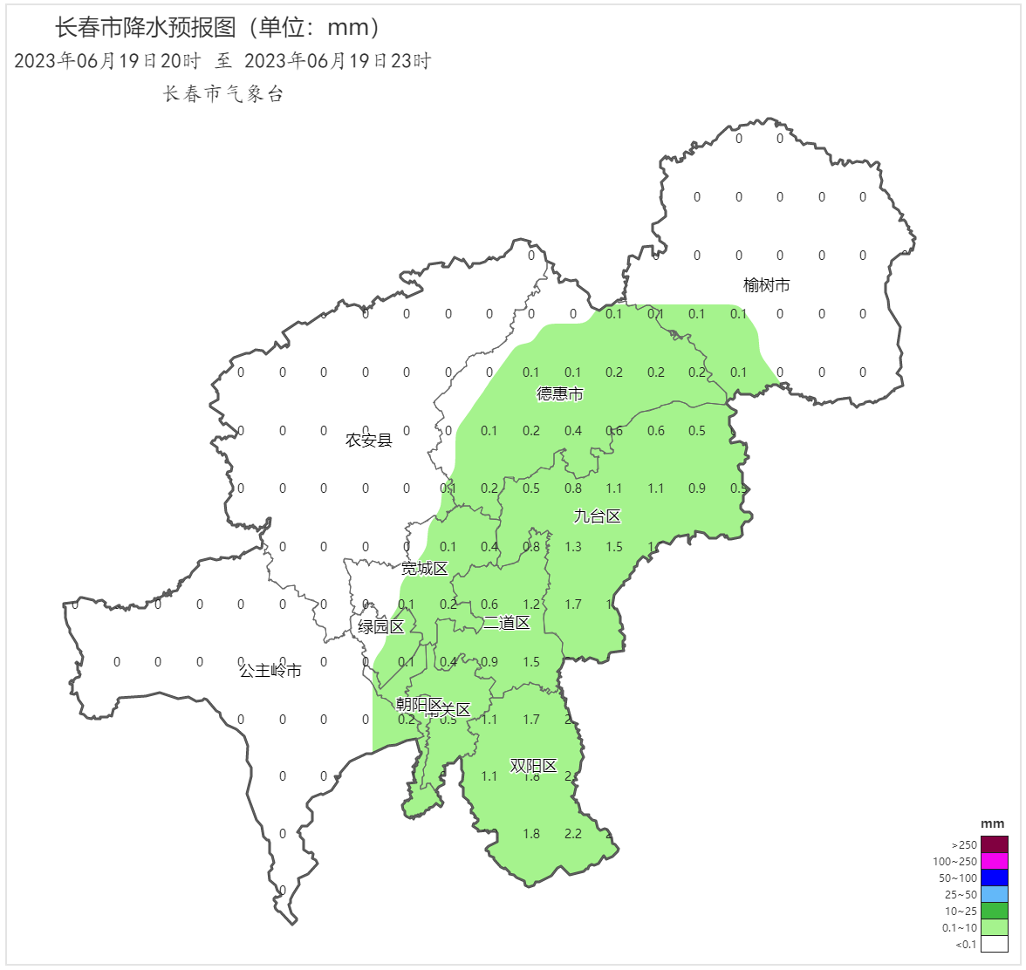
19日20时-19日23时长春市降水预报图
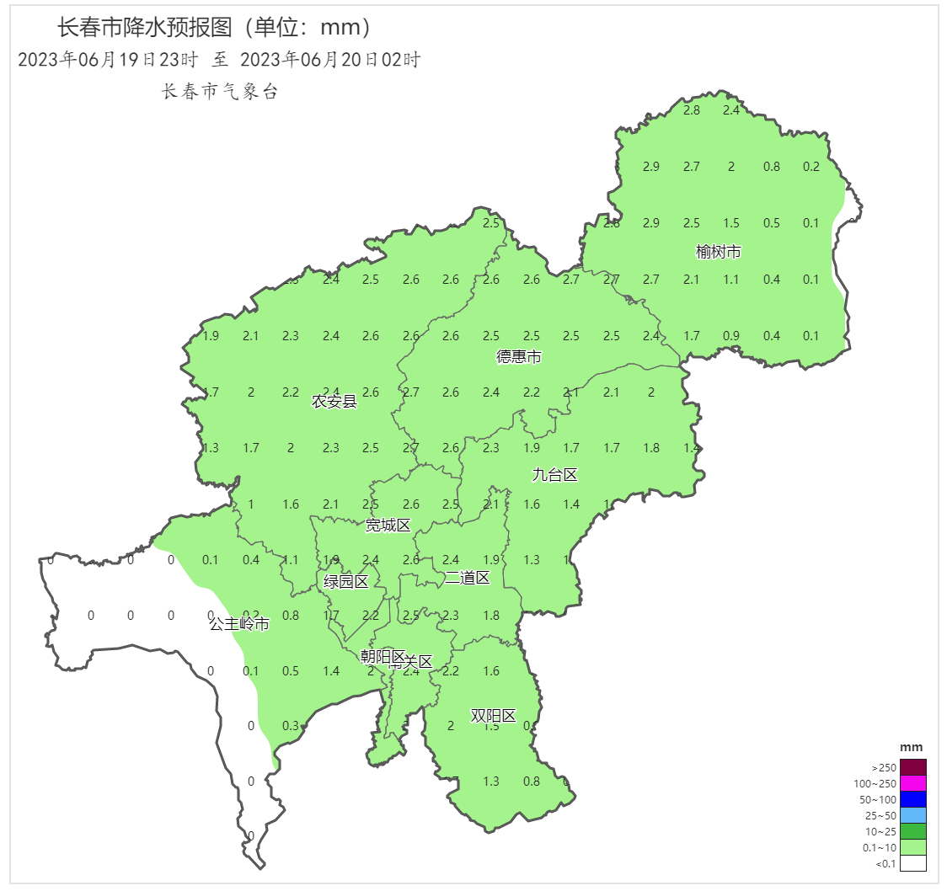
19日23时-20日02时长春市降水预报图
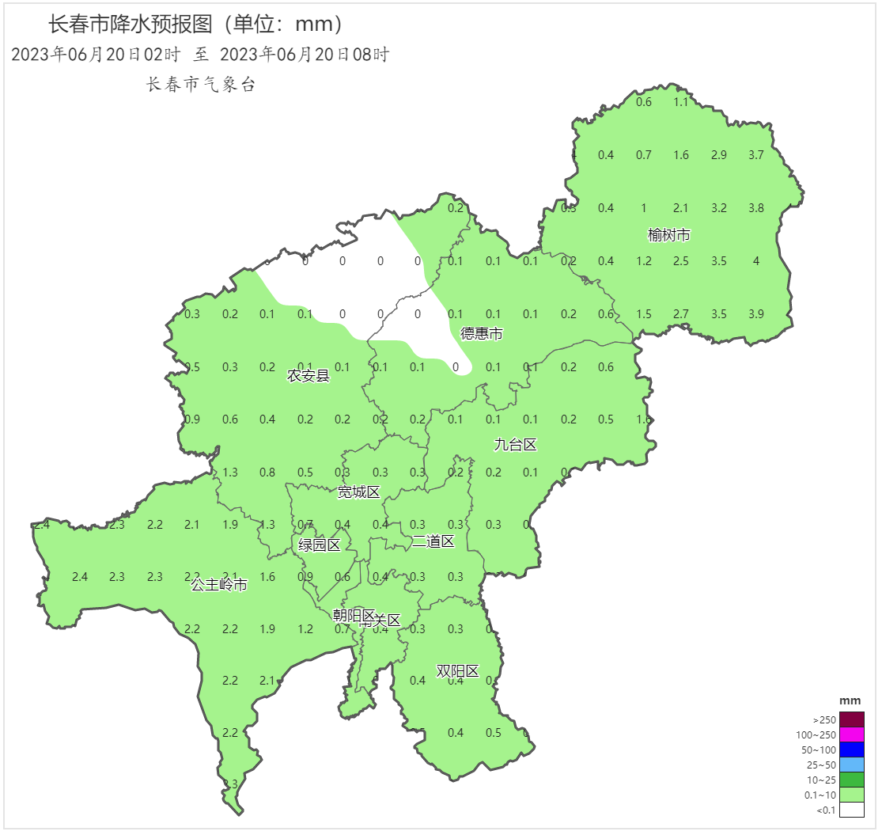
20日02时-20日08时长春市降水预报图
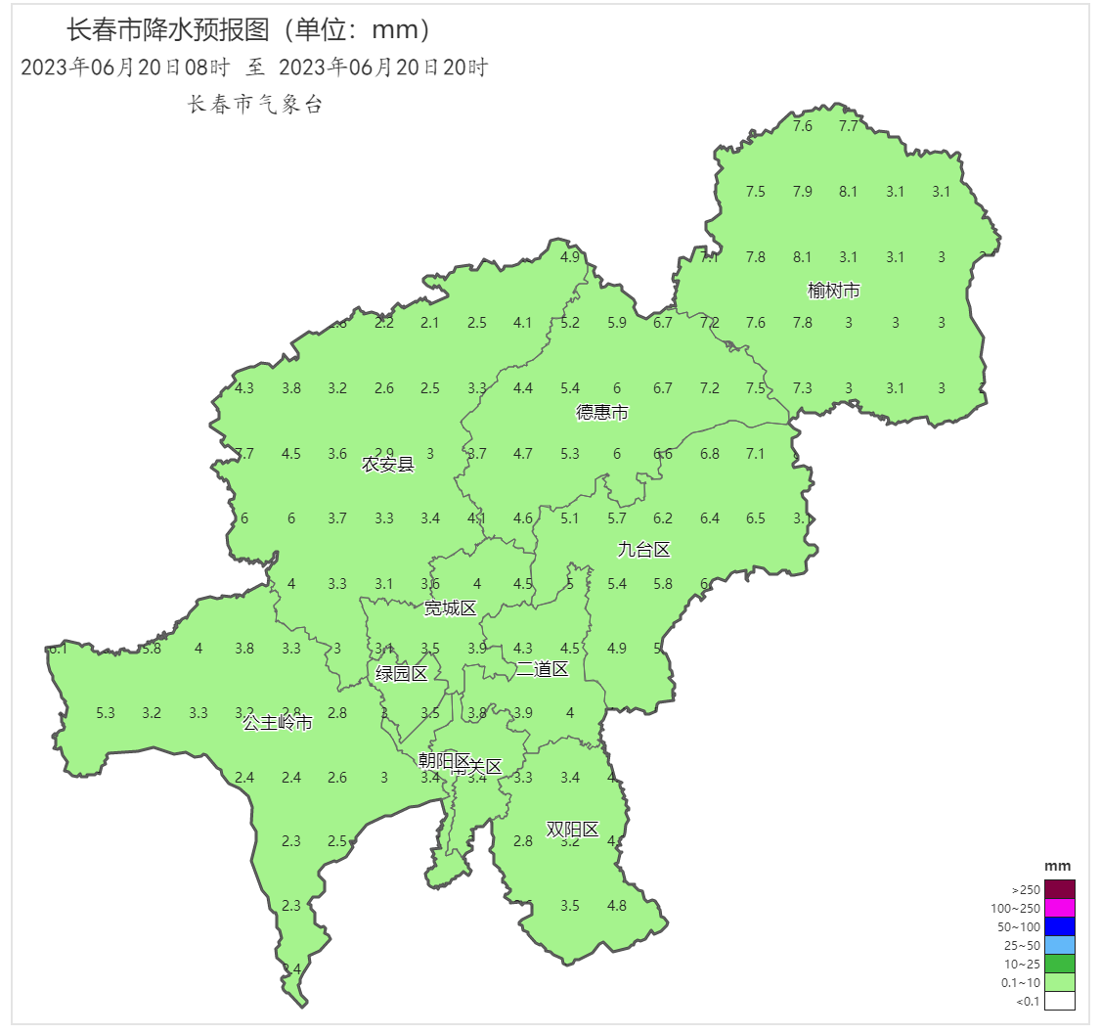
20日08时-20日20时长春市降水预报图

